La Società

Comunica i seguenti responsabili per l’A.d.B.
Stagione Sportiva 2015/2016
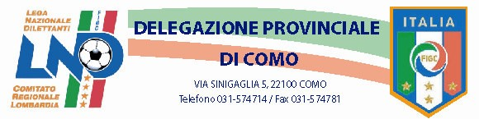

Resp. AdB ______________________________ Telefono_________________ Email________________

CATEGORIA ESORDIENTI

CATEGORIA | COGNOME E NOME | TELEFONO | ORARIO  REPERIBILITA’ | EMAIL
ESORDIENTI A 11
ESORDIENTI A 9
ESORDIENTI A 9 PURA 2004

La Società

Comunica i seguenti responsabili per l’A.d.B.
Stagione Sportiva 2015/2016

CATEGORIA PULCINI

CATEGORIA | COGNOME E NOME | TELEFONO | ORARIO  REPERIBILITA’ | EMAIL
PULCINI MISTI
PULCINI
PURA 2005
PULCINI
PURA 2006
PULCINI A 5

